SCU (System Configuration Unit)

Introducción:
Los registros SCU se utilizan para configurar los distintos modos de funcionamiento que tienen los pins del micro.

Los puertos digitales se agrupan en 16 puertos entre P0-P9 y PA-PF
NXP LPC4337 JBD144 - EDU CIAA - tiene P0-P7 y P9
(Atención, los nombres de los pines no corresponden a los asignados para GPIO)

SCU determina la funcion y modo electrido de los pines digitales. Por defecto está configurada la función 0 para todos los pines y se enecuentra habilitado el pull-up.

Para los pines que soportan funciones analógicas y digitales, se pueden habilitar la función anaógica en los registros de selección de función de ADC en la SCU. También, el registro de delay del clock para los pines SDRAM EMC_CLK y los registros que seleccionan los pines de interrupción se encuentran en la SCU.

El set de entradas y salidas analógicas para ADC y DAC como tambien la mayoria de los pines USB se encuentran separados y NO son controlables a traves del SCU.

Estructura:

Nivel Chip – en scu-18xx:43xx.h:

* Copyright(C) NXP Semiconductors, 2012

/**
* @brief Array of pin definitions passed to Chip_SCU_SetPinMuxing() must be in this format
*/
typedef struct {
uint8_t pingrp; /* Pin group */
uint8_t pinnum; /* Pin number */
uint16_t modefunc; /* Pin mode and function for SCU */
} PINMUX_GRP_T;

/**
* @brief System Control Unit register block
*/
typedef struct {
__IO uint32_t SFSP[16][32];
__I uint32_t RESERVED0[256];
__IO uint32_t SFSCLK[4]; /*!< Pin configuration register for pins CLK0-3 */
__I uint32_t RESERVED16[28];
__IO uint32_t SFSUSB; /*!< Pin configuration register for USB */
__IO uint32_t SFSI2C0; /*!< Pin configuration register for I2C0-bus pins */
__IO uint32_t ENAIO[3]; /*!< Analog function select registerS */
__I uint32_t RESERVED17[27];
__IO uint32_t EMCDELAYCLK; /*!< EMC clock delay register */
__I uint32_t RESERVED18[63];
__IO uint32_t PINTSEL[2]; /*!< Pin interrupt select register for pin int 0 to 3 index 0, 4 to 7 index 1. */
} LPC_SCU_T;

Nivel Sapi - en sapi_peripherical_map.h:

* This file is part sAPI library for microcontrollers.

/*==================[typedef]================================================*/

/* ----- Begin Pin Init Structs NXP LPC4337 ----- */

typedef struct {
int8_t port;
int8_t pin;
} pinInitLpc4337_t;

typedef struct {
uint8_t lpcScuPort;
uint8_t lpcScuPin;
uint8_t lpcScuFunc;
} lpc4337ScuPin_t;

/* ------ End Pin Init Structs NXP LPC4337 ------ */

Detalle de Registros:

Capitulo 17 de UM10503.pdf - Manual del Usuario - UM10503 LPC43xx/LPC43Sxx ARM Cortex-M4/M0 multi-core microcontroller

Table 191. Register overview: System Control Unit (SCU) (base address 0x4008 6000) - Page 412 – UM10503.pdf

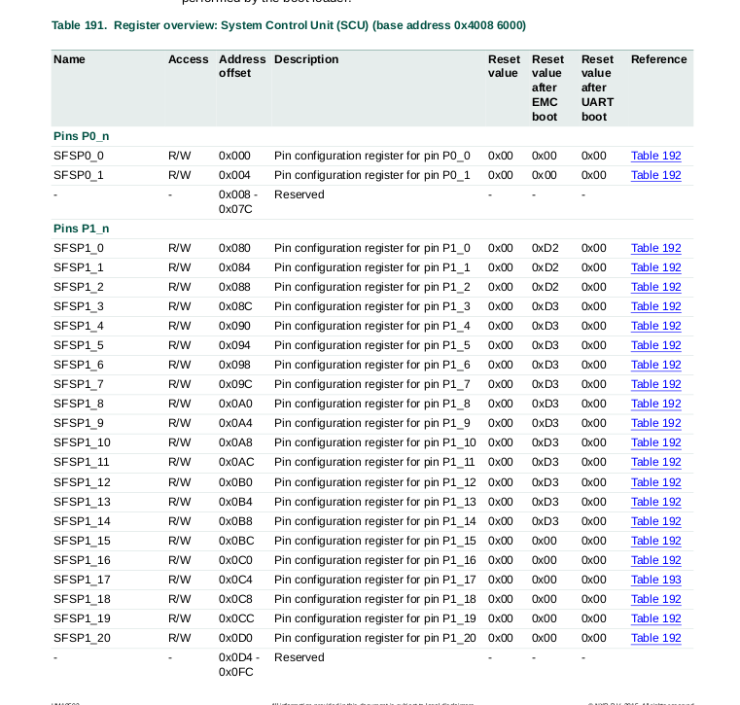

Rangos Relativos para cada sección:

Puertos P0-P9 y PA-PF
0x000 - 0x498 -

PA-PF (estos no estan en NXP LPC4337 JBD144)
0x500 - 0x7AC

CLKn pins
0xC00 - 0xC0C

USB1 USB1_DP/USB1_DM pins and I 2 C-bus open-drain pins
0xC80 - 0xC84

ADC pin select registers
0xC88 - 0xC90

EMC delay register
0xD00

SD/MMC delay register
0xD80

Pin interrupt select registers
0xE00 - 0xE04

Esquemáticos:

Esquemático que muestra las conexiones de las salidas del micro en:
- EDU-CIAA-NXP Esquematico.pdf
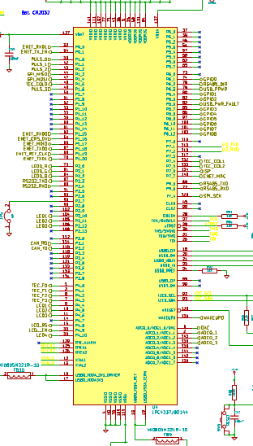

Esquemáticos que asocian funciones y posiciones en placa EDU-CIAA:
EDU-CIAA-NXP v1.1 Board - 2019-01-03 v5r0.pdf
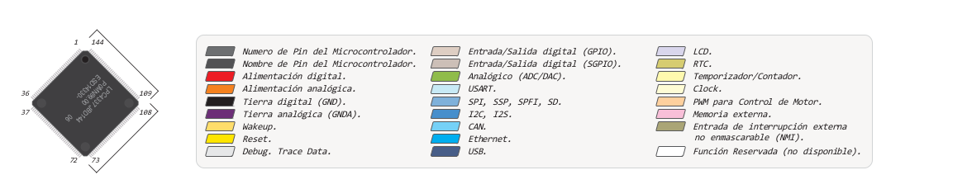
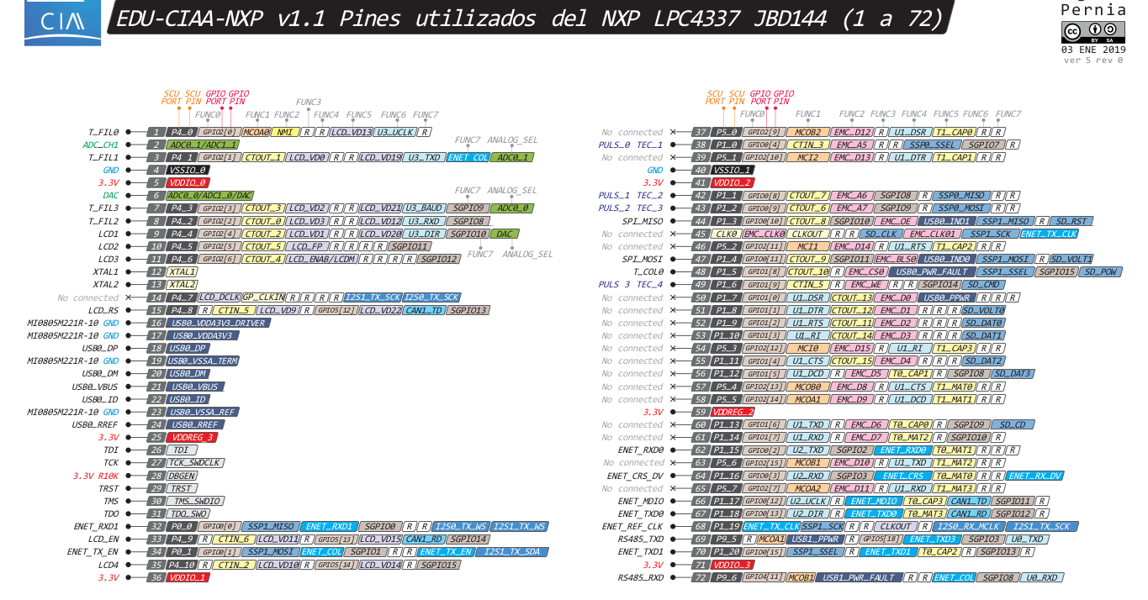
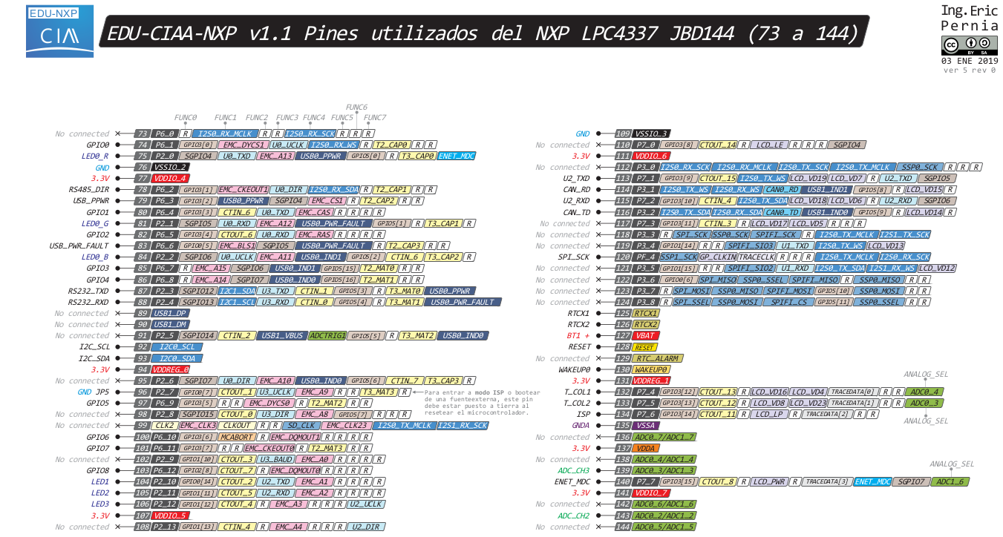

Primitivas y Macros:

En scu-18xx:43xx.h se definen todas las Macros de SCU y las primitivas.

Macros:

* Copyright(C) NXP Semiconductors, 2012

/**
* SCU function and mode selection definitions
* See the User Manual for specific modes and functions supoprted by the
* various LPC18xx/43xx devices. Functionality can vary per device.
*/
#define SCU_MODE_PULLUP (0x0 << 3) /*!< Enable pull-up resistor at pad */
#define SCU_MODE_REPEATER (0x1 << 3) /*!< Enable pull-down and pull-up resistor at resistor at pad (repeater mode) */
#define SCU_MODE_INACT (0x2 << 3) /*!< Disable pull-down and pull-up resistor at resistor at pad */
#define SCU_MODE_PULLDOWN (0x3 << 3) /*!< Enable pull-down resistor at pad */
#define SCU_MODE_HIGHSPEEDSLEW_EN (0x1 << 5) /*!< Enable high-speed slew */
#define SCU_MODE_INBUFF_EN (0x1 << 6) /*!< Enable Input buffer */
#define SCU_MODE_ZIF_DIS (0x1 << 7) /*!< Disable input glitch filter */
#define SCU_MODE_4MA_DRIVESTR (0x0 << 8) /*!< Normal drive: 4mA drive strength */
#define SCU_MODE_8MA_DRIVESTR (0x1 << 8) /*!< Medium drive: 8mA drive strength */
#define SCU_MODE_14MA_DRIVESTR (0x2 << 8) /*!< High drive: 14mA drive strength */
#define SCU_MODE_20MA_DRIVESTR (0x3 << 8) /*!< Ultra high- drive: 20mA drive strength */
#define SCU_MODE_FUNC0 0x0 /*!< Selects pin function 0 */
#define SCU_MODE_FUNC1 0x1 /*!< Selects pin function 1 */
#define SCU_MODE_FUNC2 0x2 /*!< Selects pin function 2 */
#define SCU_MODE_FUNC3 0x3 /*!< Selects pin function 3 */
#define SCU_MODE_FUNC4 0x4 /*!< Selects pin function 4 */
#define SCU_MODE_FUNC5 0x5 /*!< Selects pin function 5 */
#define SCU_MODE_FUNC6 0x6 /*!< Selects pin function 6 */
#define SCU_MODE_FUNC7 0x7 /*!< Selects pin function 7 */
#define SCU_PINIO_FAST (SCU_MODE_INACT | SCU_MODE_HIGHSPEEDSLEW_EN | SCU_MODE_INBUFF_EN | SCU_MODE_ZIF_DIS)

#define PORT_OFFSET 0x80 /** Port offset definition */
#define PIN_OFFSET 0x04 /** Pin offset definition */

En chip_lpc43xx.h:
#define LPC_SCU_BASE 0x40086000

Primitivas:
En scu-18xx:43xx.h

void Chip_SCU_PinMuxSet(uint8_t port, uint8_t pin, uint16_t modefunc) --> para setear el modo de funcionamiento de un determinado pin

void Chip_SCU_ClockPinMuxSet(uint8_t clknum, uint16_t modefunc)
--> configura los las funciones de los pines de clock.

void Chip_SCU_GPIOIntPinSel(uint8_t PortSel, uint8_t PortNum, uint8_t PinNum)
→ setea los pines GPIO que haran interrupciones

void Chip_SCU_I2C0PinConfig(uint32_t I2C0Mode)
-->configura el pin de I2C

void Chip_SCU_ADC_Channel_Config(uint32_t ADC_ID, uint8_t channel)
--> configura el canal de ADC que se pase como parametro.

void Chip_SCU_DAC_Analog_Config(void)
-> habilita la funcion del DAC en el pin P4_4

void Chip_SCU_SetPinMuxing(const PINMUX_GRP_T *pinArray, uint32_t arrayLength)
--> se setea el modo de funcionamiento de un conjunto de pines. llama a Chip_SCU_PinMuxSet() para cada elemento del array de entrada.

